**“三思教学”如何落地生根**

**——罗宗绪工作室2023-2024年度9月第一次简讯**

新学期开始，罗宗绪工作室在9月12号迎来了工作室导师与学员的第一次集体研讨活动，地点在双流立格实验学校图书馆，活动分为三个环节：

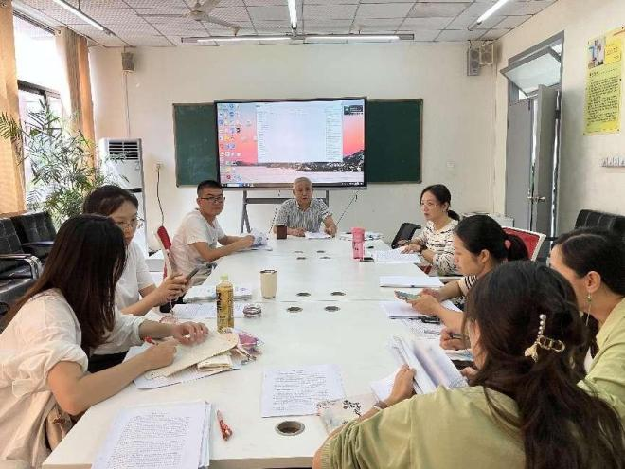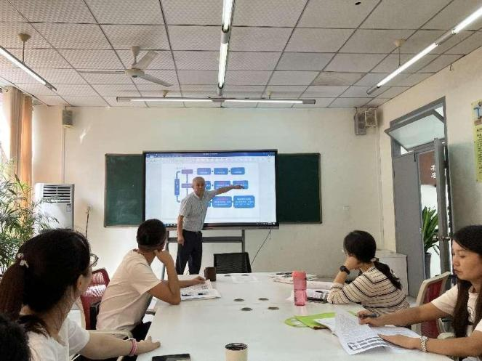第一环节，由罗宗绪导师进行“三思教学”概述，谈到如何让“三思教学”落地生根，三思即课堂中的激发学生的本思，启迪学生的学思，发展学生的创思；罗老师先是分析了目前的教育环境，强调应试教育下的教学目标是追求知识的覆盖，学生获取知识往往是通过复制的方式，低通路的知识迁移，其中的教学往往是把不断地重复，长期做题海战术，这样下去，学生的知识学习能力会下降，知识应用能力会更加低能。那么我们教师应该给学生构建什么样的学习方式呢？教学主张又该如何，罗老师紧接着谈到集体备课的重要性以及三思教学在其中起到什么作用。

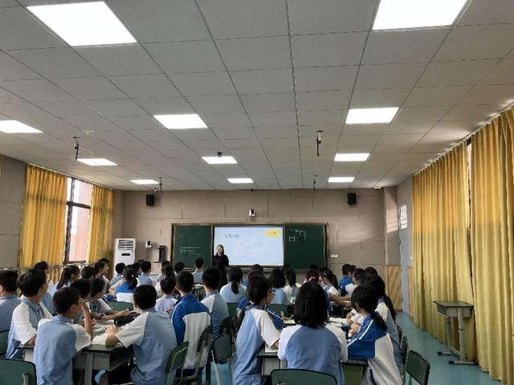所谓的三思教学就是学生以核心任务为主线，围绕挑战性的主题，在教师的教学策略引导下，全身心积极参与、体验成功、实现思维进阶、达成共识炼制的有意义学习过程，罗老师特别强调炼制知识是从过程到生成，促进学生学生思维进阶策略的重要手段。其中生成是由多到一的合成过程，是一种涌现的过程，同时也是一种创新的过程，特别解释“三思教学”中的三思是有两层含义的，一是过程到生成的过程思维策略，二是学生炼制知识的思维进阶路径。

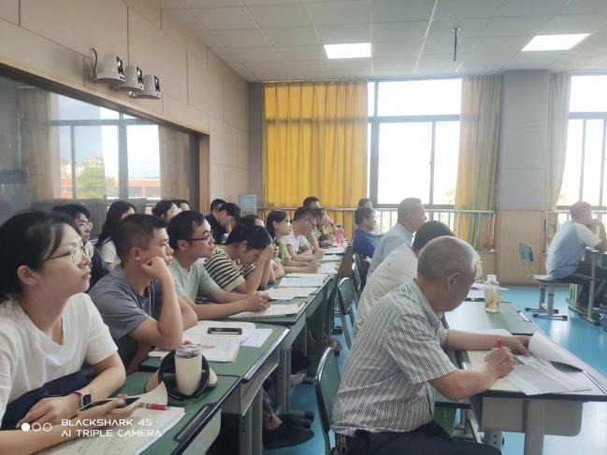第二环节全体成员到录课室听黄艳老师主讲的《平均数》，黄老师开场让学生对同伴用，美丽、帅气、可爱、调皮等词语进行评价，然后视频介绍新闻联播主持人是如何论述时事新闻的，从而引出本章想要让学生学习的“用数据说话”

在一系列引入以及学生积极参与并讨论后，学生对加权平均数给出了自己的理解，从而在教师的引导下得出加权平均数的核心公式。在学员听课的过程中，罗老师特别布置了一个任务，就是在听中特别注意教师的导语与评语。本节课在时间上黄老师对权的理解花了足够的时间让学生积极讨论，教师引导，最终一节课对权理解很到位。

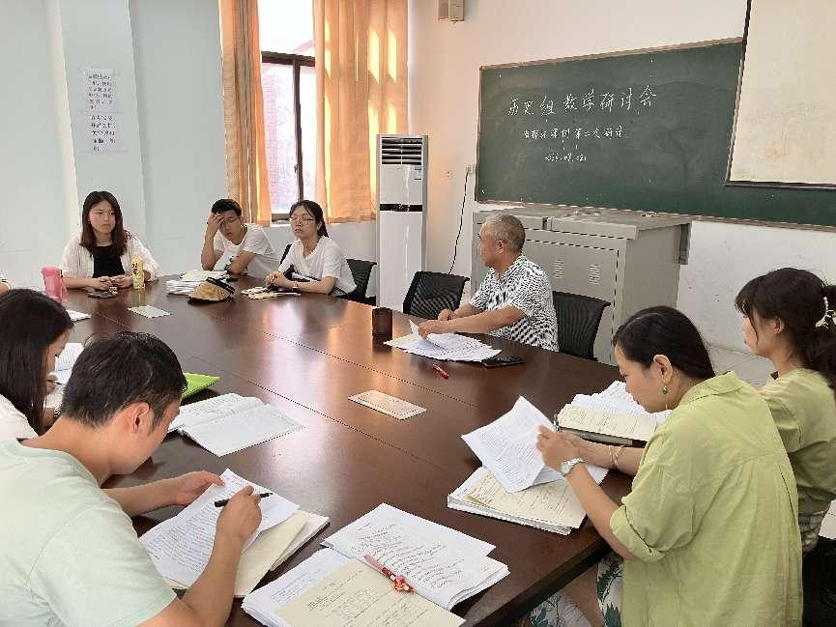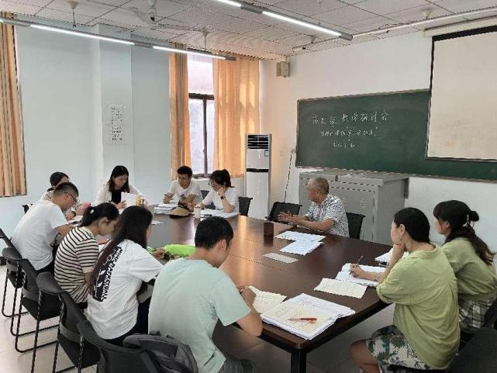第三环节，学员听完课后集体回到图书馆对本堂课进行点评，刘老师注重了对教师的导语的观察，提到教师的引导不急不缓，学生也理解很充分，就是前期的情景引入过于冗长，学生迟迟未能到本节课的重点与难点的环境。大家也都同意这一说法，罗老师特别强调教学的导语是有教学中的核心任务决定，任务的目标指向与教师的导语有着密切关系，嘱咐我们在教学中要注重任务教学，明确每个任务的目标才能引导教师怎么在教学中说话，从而引导学生思维进阶。

供稿人：范邱桥

供图人：朱非博